立定跳远教学课时计划（教案）
学校 | 中大附中 |  |  | 班级 |  | 初一（3） |  | 单元课次 | 第3次 |  |  | 执教教师 |  | 黄元威
学习目标 | 1、技能目标：通过练习，使85％左右的学生掌握正确的起跳角度及起跳后腾空的技术动作，使55%左右的学生掌握腾空收腹的技术动作。  2、体能目标：通过练习，发展学生的协调、弹跳、灵敏、下肢力量以及身体素质。  3、心理、社会适应：培养学生敢于展示和顽强拼搏的意志品质。
学习内容 | - 立定跳远。  2、体能练习。
重点 | 立定跳远的起跳与腾空。 |  |  |  | 难点 |  | 腾空收腹，小腿前伸。
场地器材 | 一个篮球场，体操垫40张，橡皮筋8条，教学视频，多媒体一台，音响一台。
安全措施 | - 对学生进行安全教育，加强学生组织纪律性，遵守课堂纪律。  - 引导学生充分做好准备活动，在组织教学的过程中活动空间适当，在活动中互帮互助。  - 课前检查场地器材，时刻关注学生身体状况，有情况马上送医务室，视情况告知班主任，家长。
教学流程 | 集合整队→徒手操→游戏→立定跳远的预摆练习→立定跳远的起跳练习→立定跳远→体能练习→放松活动
课  的  结  构 | 达成  目标 | 学习  内容 | 学生  活动 |  |  |  | 组织  方式 |  |  |  | 教师  活动 |  |  |  | 练习时间 | 练习次数 | 运动量
课  堂  常  规 | 1、引导学生集中精神，培养集体主义精神和团队纪律。 | 1、体育委员集合，报告人数。  2、师生问好。 | 1、集合：快，静，齐。  2、精神饱满。 |  |  |  | ★ ★ ★ ★  ★ ★ ★ ★  ● ● ● ●  ● ● ● ●  ▲  四列横队。 |  |  |  | 1、师生问好，教师口令清晰，准确响亮，精神饱满。  2、宣布课的内容，提出课的要求，安排见习生。 |  |  |  | 1分钟 | 1 | 小
热  身  运  动 | 达到热身效果，避免运动损伤。 | 1、徒手操。  2、游戏-蛙跳接力。 | 1、学生充分活动各关节。  2、把学生分成4组，学生依次蛙跳一定距离。 |  |  |  | 1、四列横队。  2、把学生分成4组，学生依次蛙跳20米，返回起点然后接下一位同学，以此类推。 |  |  |  | - 师生同做徒手操。  2、师生一起玩游戏。 |  |  |  | 6分钟 | 1  1 | 中  中
课  的  结  构  技  能  学  习  课  的  结  构  体  能  练  习 | 达成  目标  1、体会腾空收腹。  2、体会正确的正确的起跳角度技术动作。  3、基本掌握立定跳远的腾空收腹的技术动作。  达成  目标  培养学生团队协作能力，发展学生上肢、腰腹力量。 | 学习  内容  1、原地收腹跳。  2、跳跃橡皮筋练习。  3、连续跳跃体操垫练习。  4、跳跃高高度体操垫习。  6、完整的立定跳远练习  学习  内容  1、体能练习 | 学生  活动  1、原地收腹跳15-20次。  2、学生借助橡皮筋线练习腾空收腹的技术动作。  3、学生借助体操垫练习腾空收腹的技术动作。  4、学生借助体操垫练习立定跳远起跳角度技术动作。  6、立定跳远。  学生  活动  学生跟着音乐练习  1、开合跳。  2、交替摸肩。  3、仰卧两头起。  4、坐姿收腹。 |  |  |  | 组织  方式  ▲  ★ ★ ★ ★  ★ ★ ★ ★  ● ● ● ●  ● ● ● ●  ★ ★ ★ ★  ★ ★ ★ ★  ● ● ● ●  ● ● ● ●  ★ ★ ★ ★  ★ ★ ★ ★  ● ● ● ●  ● ● ● ●  ....★ 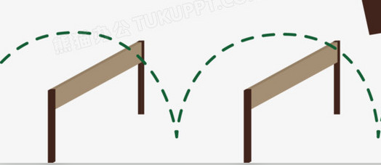  ....★  ▲  ....●  ....●  ....★  ....★  ▲  ....●  ....●  组织  方式  ★ ★ ★ ★  ★ ★ ★ ★  ● ● ● ●  ● ● ● ●  ▲ |  |  |  | 教师  活动  - 教师讲解示范原地收腹跳。  动作要领：  一摆二蹲三跳起，  快速蹬地展身体，  收腹提膝伸小腿，  后跟着地向前起。  2、教师组织学生练习站姿与前摆的技术动作。  3、教师组织学生练习连续跳跃多个体操垫的技术动作。  4、教师组织学生有序练习。  5、教师组织学生有序练习，视学生水平分组练习。  6、组织学生有序进行立定跳远的练习。  教师  活动  1、教师领做体能操，语言激励学生。 |  |  |  | 练习时间  3  分钟  2分钟  2  分钟  4  分钟  6  分钟  4分钟  练习时间  8分钟 | 练习次数  2-  3次  5  -8  次  5  -  8  次  8  -  10  次  10  -  12  次  3-5次  练习次数  2  -  3  次 | 运动量  小  小  小  中  中  大  中  运动量  大
身  心  放  松 | 快，静，齐。身心放松。 | - 自编放松操。  - 小结。  - 师生再见。 | - 学生随教师做放松活动。  - 值日生归还器材。 |  |  |  | ★ ★ ★ ★  ★ ★ ★ ★  ● ● ● ●  ● ● ● ●  ▲ |  |  |  | - 教师引领学生做自编操。  - 小结。  - 布置课后作业。 |  |  |  | 4分钟 | 1次 | 小
平均心率预计 | 130-135次/分 |  | 强度指数预计 |  |  |  | 1.5 |  |  | 练习密度预计 |  |  | 55%±5%
运动心率曲线图预计 | 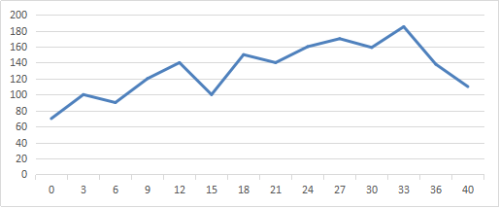 时间  脉搏曲线
课后  作业 | - 立定跳远：男生15次，女生12次。  - 体能练习：坐姿收腹：男生15次，女生12次；1分钟平板支撑x3组。
课后总结

